Kebijakan Dan Komitmen Manajemen PT. PLN(Persero) DalamPenerapan (SMK3) Untuk Pencengahan KebakaranDi UIP3B Sumatera
Alkiyar^{a*}
Program Studi Magister Ilmu Lingkungan, Sekolah Pascasarjana, Universitas Lancang Kuning, Pekanbaru
Universitas Lancang Kuning, Indonesia

ABSTRACT |  | ARTICLE HISTORY
The implementation of the Occupational Safety and Health Management System (SMK3) is a strategic effort to prevent the risk of workplace accidents, including fires, in the PT PLN (Persero) UIP3B Sumatera work environment. This study aims to analyze the policies and commitments of PT PLN (Persero), specifically at the Sumatra Main Development and Distribution Unit (UIP3B Sumatera), in implementing the SMK3 to mitigate fire risks. This approach involves reviewing internal company policies, implementing safety procedures, employee training, and facility supervision. The results show that PT PLN (Persero) policies include the implementation of standard operating procedures (SOPs), providing adequate firefighting equipment, and conducting regular training related to fire prevention and response. Furthermore, management commitment is demonstrated through the signing of the Policy and Commitment to the implementation of the SMK3, ongoing evaluation of the SMK3 implementation, and the integration of OSH aspects into the company's work culture. Consistent implementation and this system can minimize the risk of fire and support the creation of a safe and productive work environment. |  | Received 22 Mei 2025  Revised 06 Januari 2025  Accepted 13 Januari 2025
KEYWORDS

Policy
Commitment
Prevention
Fire
SMK3
Pendahuluan
PT PLN (Persero) Unit Induk P3B Sumatera adalah Unit Induk yang melaksanakanoperasi sistem tenaga listrik, penyaluran tenaga listrik tegangan tinggi, transaksi tenaga listrik, pengelolaan, pengembangan dan pengawasan kegiatan transmisi, gardu induk dan proteksi sesuai dengan tujuannya.
Kebakaran merupakan suatu bencana yang sering terjadi hingga saat ini. Menurut Standar Nasional Indonesia nomor 03-3985-2000, kebakaran adalah suatu fenomena yang terjadi ketika suatu bahan mencapai temperatur kritis dan bereaksi secara kimia dengan oksigen yangmenghasilkan panas, nyala api, cahaya, asap, uap air, karbon monoksida, karbon dioksida, atauproduk dan efek lainnya (SNI, 2000). Menurut National Fire Protection Association (NFPA). Kebakaran adalah suatu peristiwa oksidasi dimana dalam suatu waktu bertemu tiga buah unsur, yakni bahan yang mudah terbakar, oksigen yang terdapat didalam udara, dan panas yang dapat berakibat menimbulkan kerugian harta benda atau cidera bahkan kematian manusia (NFPA, 2010). Pada dasarnya kebakaran adalah proses kimia yaitu reaksi antara bahan bakar (fuel) dengan oksigen dari udara atas bantuan sumber panas (heat). Ketiga unsur api tersebut dikenal sebagai segitiga api (fire triangle). Oleh karena itu, bencana kebakaran selalu melibatkan bahanmudah terbakar dalam jumlah yang besar baik yang berbentuk padat seperti kayu, kertas ataukain maupun bahan cair seperti bahan bakar dan bahan kimia (Ramli, 2010).
Permasalahan kecelakaan terbesar dalam dunia industri salah satunya adalah masalahkebakaran. Kerugian yang dialami apabila terjadi kebakaran di suatu industri sangat besar karenamenyangkut nilai aset yang tinggi, proses produksi dan peluang kerja. Akibat terjadinya bencanakebakaran menyebabkan kerugian bagi beberapa pihak, antara lain perusahaan, para pekerja, pemerintah ataupun masyarakat. Untuk itu upaya pencegahan dan penanggulangan kebakaransudah seharusnya menjadi program dalam suatu kebijakan manajemen perusahaan sertadukungan banyak pihak (Ramli,2010).
Salah satu penyebab terjadinya kebakaran dan tingginya dampak kerugian akibat kebakaran adalah dikarenakan tidak terpenuhinya mengenai sarana pencegahan danpenanggulangan kebakaran secara memadai. Untuk itu sangat perlu dilakukan upaya pemenuhansistem pencegahan dan penanggulangan bahaya kebakaran sesuai peraturan dan standar yangberlaku agar mampu dalam hal pencegahan kejadian kebakaran, mengurangi frekuensi kejadiankebakaran, serta meminimalisasi dampak kerugian akibat kebakaran.
Menurut Peraturan Menteri Pekerjaan Umum Nomor 26 Tahun 2008, sistemproteksi kebakaran pada gedung bangunan dan lingkungan adalah sistem yang terdiri atas peralatan, kelengkapan dan sarana, baik yang terpasang maupun terbangun pada bangunan yangdigunakan baik untuk tujuan sistem proteksi aktif, sistem proteksi pasif, maupun cara-carapengelolaan dalam rangka melindungi bangunan dan lingkungan terhadap bahaya kebakaran(Permen PU, 2008).

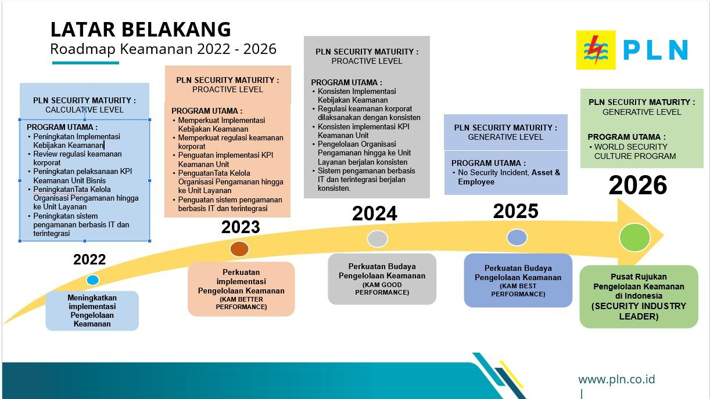
Gambar 1. Data Road Map K3 dan Keamanan UIP3B Sumatera.
Sumber: PT PLN (Persero) UIP3B Sumatera (2024)

Metode Penelitian
Metode penelitian yang digunakan pada penelitian ini berupa kualitatif deskriptif Penelitian dilakukan dengan melakukan observasi langsung pada kantor PT.PLN (persero) UIP3B Sumatera. Tujuan dari penelitian ini adalah untuk mempelajari dan mengetahui penerapan Kebijakaan dan Komitmen perusahaan pada Sistem Manajemen Keselamatan dan Kesehatan Kerja di bidang Ketenagalistrikan dalam upaya pencengahan proteksi kebakaran.
Lokasi Penelitian
Penelitian ini dilakukan pada perusahaan PT PLN (Persero) Unit Induk Penyaluran dan Pusat Pengatur Beban Sumatera (Unit Induk P3B Sumatera) yang terletak di Jl. Musyawarah/Nangka Ujung, Kecamatan Payung Sekaki Kota Pekanbaru, Provinsi Riau.

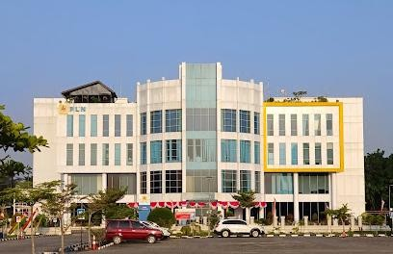
Gambar 2. Kantor PT. PLN (persero) UIP3B Sumatera

Hasil dan Pembahasan

Berikut adalah informasi peta kerawanan kebakaran pada setiap lantai di gedung PT.PLN (persero) UIP3B Sumatera. Proses penilaian risiko tersebut dilaksanakan oleh Ahli K3 Kebakaran terkait dalam kegiatan proses bisnis pekerjaan yang akan dilaksanakan. Level risiko yang digunakan sebagai acuan proses pemetaan risiko sesuai Identifikasi Bahaya Pengendalian dan Penilaian Risiko adalah risiko awal (pra-mitigasi).
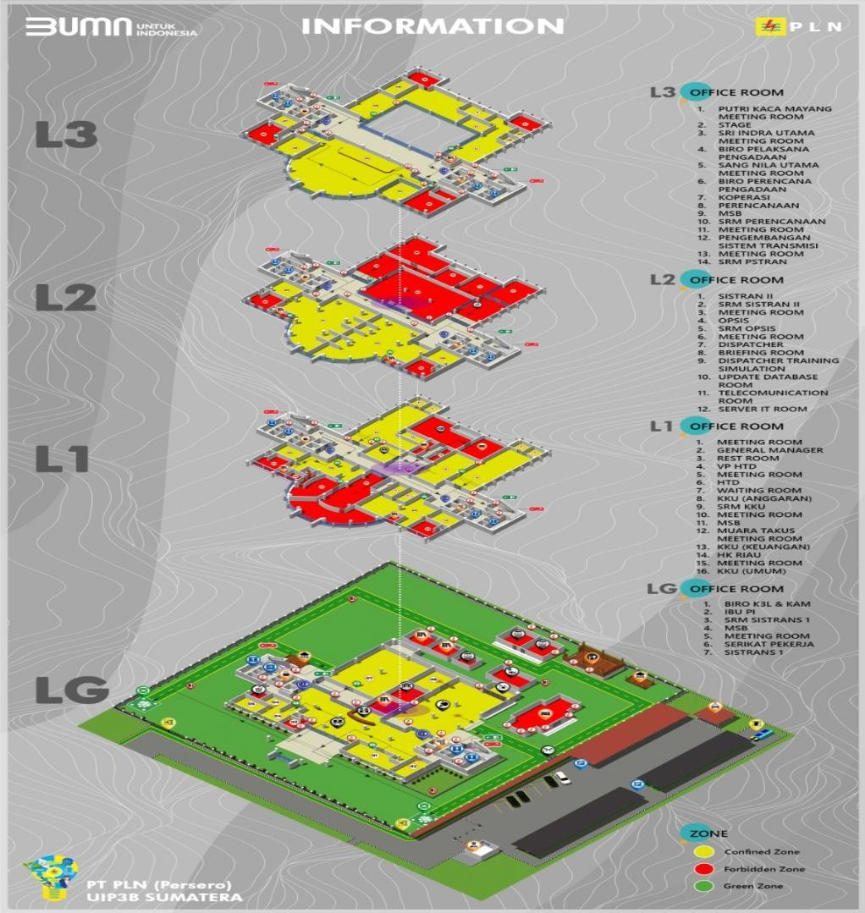
Gambar 3. Peta Risiko Bahaya Kebakaran dan Zona

Perhitungan Personil K3 Penanggulangan Kebakaran
Berdasarkan klasifikasi potensi bahaya kebakaran sesuai Keputusan Menteri Tenaga Kerja RI No. Kep 186/Men/1999 Tahun 1999 Tentang Unit Penanggulangan Kebakaran di Tempat Kerja Pasal 4 ayat 1, 2 dan 3 yang berbunyi :
Pasal 4 Ayat (1) Klasifikasi tingkat potensi bahaya kebakaran sebagaimana dimaksud dalam pasal 3 terdiri :
- Klasifikasi tingkat resiko bahaya kebakaran ringan;
- Klasifikasi tingkat resiko bahaya kebakaran sedang i
- Klasifikasi tingkat resiko bahaya kebakaran sedang ii
- Klasifikasi tingkat resiko bahaya kebakaran sedang iii dan;
- Klasifikasi tingkat resiko bahaya kebakaran berat.

Ayat (2) Jenis tempat kerja menurut klasifikasi tingkat resiko bahaya kebakaran sebagaimana dimaksud ayat (1) seperti tercantum dalam Lampiran I Keputusan Menteri ini.
Ayat (3) Jenis tempat kerja yang belum termasuk dalam klasifikasi tingkat resiko bahaya kebakaransebagaimana dimaksud pada ayat (2), ditetapkan sendiri oleh Menteri atau pejabat yang ditunjuk.

Analisa Perhitungan Kecukupan Personil K3 Penanggulangan Kebakaran
Berdasarkan Keputusan Menteri Tenaga Kerja R.I No.Kep.186/Men/1999 Pada pasal 5 : Unit penanggulangan kebakaran sebagaimana dimaksud dalam pasal 3 terdiri dari:
- Petugas peran kebakaran;
- Regu penanggulangan kebakaran;
- Koordinator unit penanggulangan kebakaran;
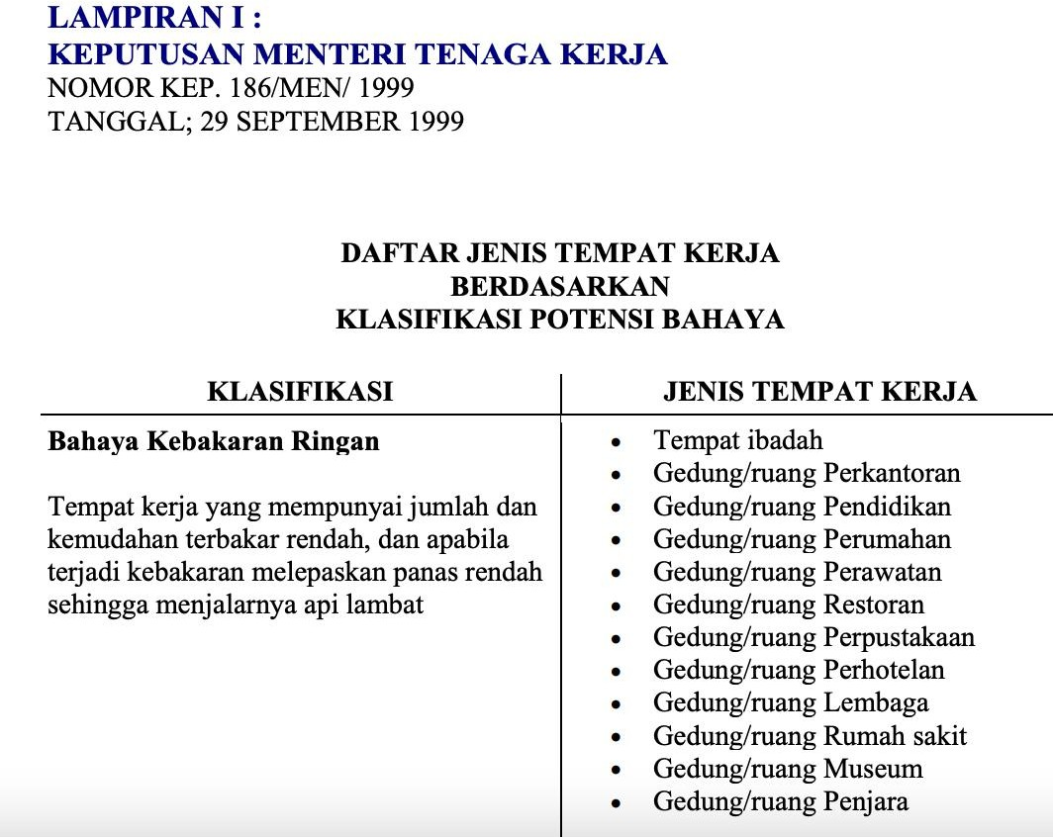
- Ahli K3 spesialis penanggulangan kebakaran sebagai penanggung jawab teknis.

Sesuai hal tersebut maka PT PLN (Persero) Unit Induk P3B Sumatera masuk dalam klasifikasi Bahaya Kebakaran Ringan karena jenis tempat kerja adalah gedung/ruang perkantoran. Selanjutnya kebutuhan terkait personil K3 Penanggulangan Kebakaran di lingkungan PT PLN (Persero) Unit Induk P3B Sumatera harus mengacu pada tabel Lampiran III dari KepMen No. 186/Men/19999.

Sarana sistem proteksi kebakaran aktif

Alat Pemadam Api Ringan (APAR)
APAR (Alat Pemadam Api Ringan) merupakan alat pemadaman yang bisa dibawa atau dijinjing dan digunakan oleh satu orang dan berdiri sendiri. APAR mempunyai berat antara 0,5 kg sampai dengan 16 kg. Alat pemadam api ini pemakaiannya dilakukan secara manual dan diarahkan dengan cara menyapu dari titik terluar menuju titik terdalam dimana api berada. APAR dikenal sebagai alat pemadam api portable yang mudah dibawa, cepat dan tepat di dalam penggunaan untuk awal kebakaran. Dikarenakan fungsinya untuk penanganan dini, peletakan APAR pun harus ditempatkan di tempat-tempat tertentu dan mudah terlihat sehingga memudahkan dalam penggunaannya. Hal ini diatur dalam Permenakertrans RI No 4/MEN/1980 tentang syarat - syarat pemasangan dan pemeliharaan Alat Pemadam Api Ringan Bab II Pemasangan Pasal 4 Ayat 1 yang berbunyi :
Ayat (1) Setiap satu atau kelompok alat pemadam api ringan harus ditempatkan pada posisi yang mudah dilihat dengan jelas, mudah dicapai dan diambil serta dilengkapi dengan pemberian tanda pemasangan.

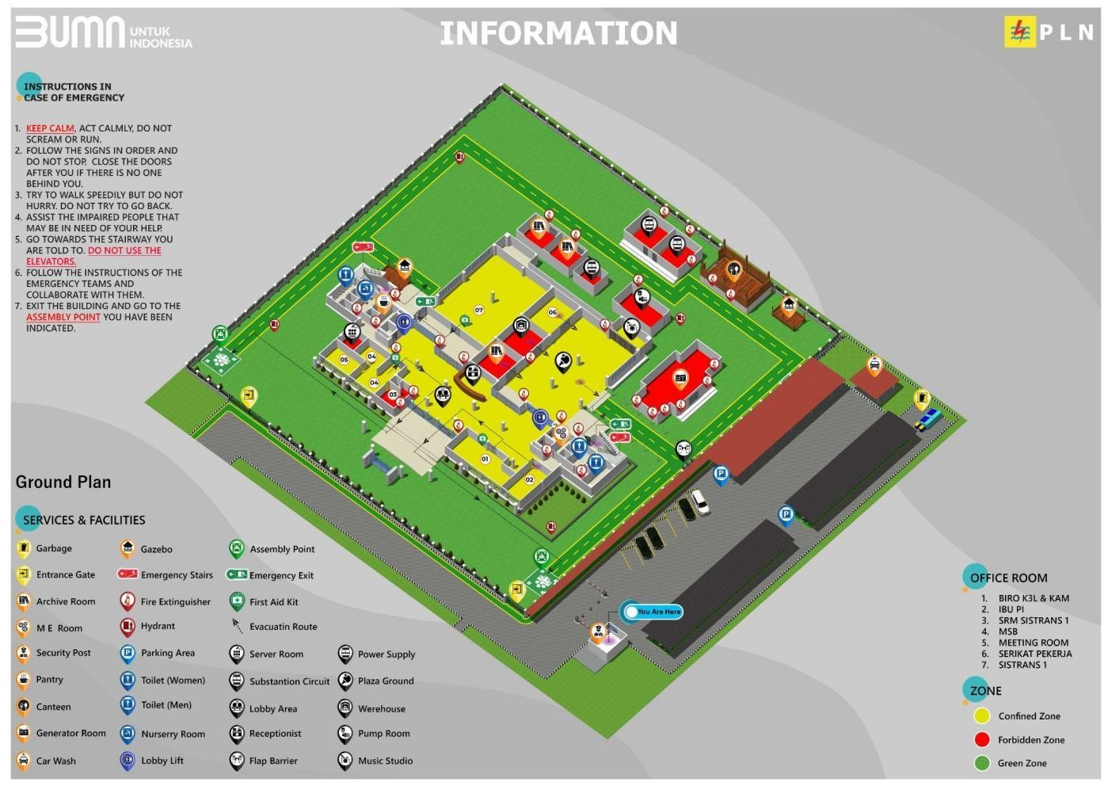
Berikut denah penempatan APAR (Alat Pemadam Api Ringan) di lingkungan kantor PLN Unit Induk P3B Sumatera dengan sampling lokasi pada lantai ground.
Gambar 4. Layout Penempatan APAR Lantai Ground

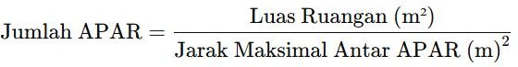
Untuk jumlah Apar yang telah tersedia di kantor UIP3B sumatera adalah sebanyak 76 Apar dengan berbagai jenis media pemadam kebakaran. Dengan memperhitungkan luas area kantor UIP3B Sumatera maka tidak mengalami kekurangan APAR. Berikut cara menghitung jumlah Alat Pemadam Api Ringan (APAR) yang dibutuhkan dapat dilakukan berdasarkan beberapa standar, seperti NFPA 10 atau Permenakertrans RI No. 4 Tahun 1980. Rumus Kebutuhan APAR:

Keterangan:
Luas Ruangan: Total luas area yang akan diproteksi (dalam meter persegi).
Jarak Maksimal Antar APAR: Biasanya sesuai dengan klasifikasi risiko kebakaran:

Sistem Deteksi dan Alarm Kebakaran (Fire Alarm System)

- Sistem deteksi dan alarm kebakaran berfungsi untuk mendeteksi terjadinya api dan kemudian menyampaikan peringatan dan pemberitahuan kepada semua pihak. Peralatan ini sering juga disebut Early Warning Sistem (EWS) (Ramli, 2010:81). Menurut SNI 03-3985-2000, alarm kebakaran merupakan komponen dari sistem yang memberikan isyarat/tanda setelah kebakaran terjadi. Pada detektor terdapat elemen sensor yang harus dalam keadaan bersih dan tidak dicat. Jarak antar detektor tidak maksimal 9,1 m atau sesuai rekomendasi dari pabrik pembuatannya (NFPA 72, 2007:44).
Sprinkler
Menurut SNI 03-3989-2000, sprinkler adalah suatu instalasi pemadam kebakaran yang dipasang secara tetap di dalam bangunan yang dapat memadamkan kebaran secara otomatis dengan menyemprotkan air di tempat mula terjadi kebakaran. Menurut Soehatman Ramli (2010:97) sprinkler terdiri dari rangkaian pipa yang dilengkapi dengan penyemprot (discharge nozzle) yang kecil (head sprinkler) dan ditempatkan dalam suatu bangunan. Jika terjadi kebakaran maka panas dari api akan melelehkan sambungan solder atau memecahkan bulb, kemudian kepala sprinkler akan mengeluarkan air.
Hydrant
Menurut Keputusan Menteri Pekerjaan Umum No. 10 (2000:9) salah satu elemen sistem proteksi kebakaran yaitu sistem air, yaitu sejak dari sumbernya sampai air dipancarkan di lokasi kebakaran. Sistem air pemadam ada tiga, yaitu:
- hydrant pemadam kebakaran

hydrant adalah alat yang dilengkapi selang dan mulut pancar (nozzle) untuk mengalirkan air bertekanan, yang digunakan bagi keperluan pemadaman kebakaran. hydrant berfungsi untuk menyalurkan air ke lokasi kebakaran misalnya sebagai koneksi selang pemadam kebakaran atau mobil pemadam kebakaran. hydrant pemadam kebakaran memiliki katup yang bisa dibuka atau ditutup dengan mudah (Keputusan Menteri Pekerjaan Umum No. 10, 2000:9).
hydrant dilengkapi dengan kotak hydrant yang terdiri dari rak slang, slang nozel, dan katup slang (SNI 03-1745-2000). Terdapat dua jenis hydrant, yaitu bejana kering dan bejana basah. Pada bejana kering di dalamnya tidak terisi air, walaupun telah dihubungkan dengan sumber air. Sedangkan pada bejana basah, di dalamnya berisi air yang siap disemprotkan ketika dibuka (NFPA 24, 2007:10).
Menurut Keputusan Menteri Pekerjaan Umum No. 10 (2000:22) instalasi hydrant dalam bangunan dimaksudkan untuk menyediakan sarana bagi penghuni untuk melakukan pemadaman kebakaran pada tahap awal dan sebelum membesar (sebelum mencapai langit- langit ruangan dan flashover). Sumber air untuk hydrant harus dicatu dari sumber yang dapat diandalkan, serta mampu menyediakan tekanan dan aliran yang diperlukan dalam waktu minimal 30 menit. Instalasi hydrant di luar bangunan dimaksudkan apabila tidak terdapat hydrant kota. Pasokan air untuk hydrant halaman harus sekurangnya 2400 liter/menit pada tekanan 3,5 bar, serta mampu mengalirkan air minimal selama 45 menit.
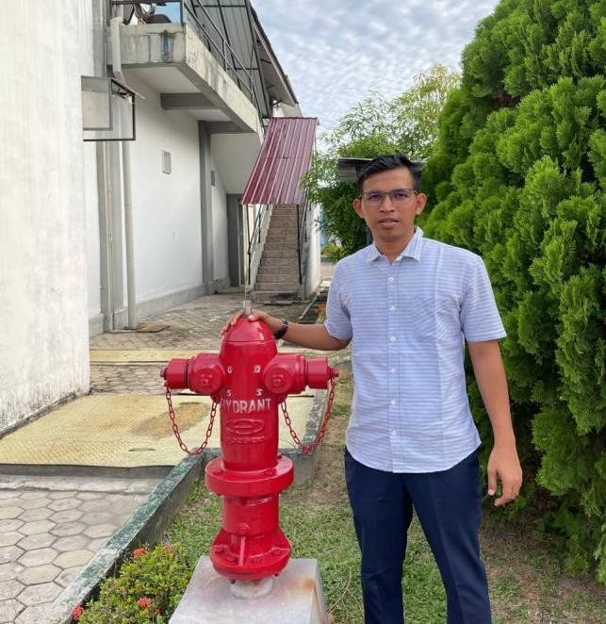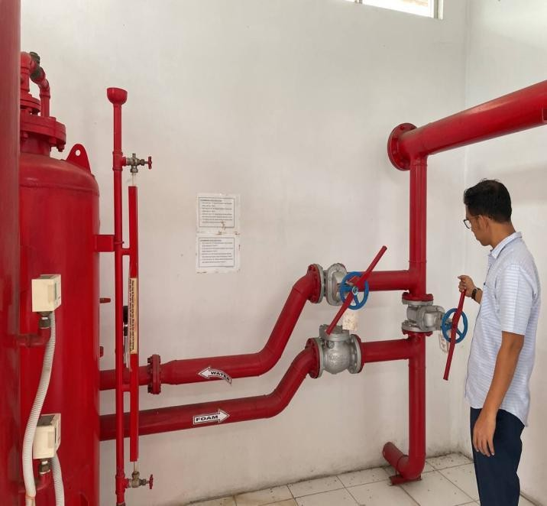
Gambar 5 . Hydrant dan Pillar Hydrant

Matriks Penilaian dan Mitigasi Risiko

Fokus penilaian risiko ini adalah penilaian terhadap potensi bahaya yang ada di lingkungan perusahaan mulai dari pemetaan lokasi dan material-material di dalamnya, serta lingkup kegiatan atau aktivitas pegawai di masing-masing lokasi tersebut. Hal ini akan membantu Perusahaan dalam mengembangkan program-program dan cara kerja yang aman, andal, dan ramah lingkungan untuk melindungi semua pekerja yang terlibat di dalamnya.
Penilaian risiko ini dirancang untuk membantu memahami dan mengelola risiko kebakaran di PT PLN Unit Induk P3B Sumatera dengan lebih efektif. mencakup identifikasi bahaya, risiko, tingkat risiko awal, tindakan mitigasi, dan tingkat risiko akhir. yang selanjutnya ditunjukkan pada tabel di bawah ini.
Tabel 1. Matrik Penilaian dan Mitigasi Risiko
No | Jenis Bahaya | Potensi Risiko | Tingkat Risiko Awal | Tindakan Mitigasi | Tingkat Risiko Akhir
1 | Induksi listrik | Kebakaran | Sangat Tinggi | - Memasang alarm kebakaran otomatis  - Menyediakan APAR dan hydrant  - Pelatihan K3 bagi staf | Rendah
2 | Korsleting listrik | Ledakan | Tinggi | - Pemeriksaan rutin pada instalasi listrik  - SOP penggunaan alat listrik  - Pengawasan saat operasi | Rendah
3 | Pemakaian bahan mudah terbakar | Kebakaran | Tinggi | - Penyimpanan bahan mudah terbakar di ruang  khusus | Rendah

No | Jenis Bahaya | Potensi Risiko | Tingkat Risiko Awal | Tindakan Mitigasi | Tingkat Risiko Akhir
 |  |  |  | - Pemasangan detektor asap
4 | Kebisingan pada ruang genset | Gangguan pendengaran | Moderat | - Penggunaan alat pelindung diri (earplug)  - Pemasangan rambu- rambu K3 | Rendah
5 | Asap kimia dari baterai | Gangguan pernapasan | Moderat | - Penyediaan MSDS  - Ventilasi udara mekanis  - Penggunaan masker respirator | Rendah
6 | Posisi ergonomis di ruang kerja | Sakit otot/pinggang | Moderat | - Penyesuaian meja dan kursi kerja  - Pelatihan posisi kerja ergonomis | Rendah
7 | Kebakaran di pantry | Kebakaran dan ledakan | Sangat Tinggi | - Penyediaan APAR di lokasi strategis  - SOP pemadaman api  - Pemeriksaan rutin peralatan dapur | Rendah
8 | Evakuasi dalam situasi darurat | Kepanikan saat evakuasi | Tinggi | - Pelatihan simulasi kebakaran secara berkala  - Penyediaan jalur evakuasi yang jelas dan sesuai standar | Rendah

Berikut adalah grafik yang menunjukkan tingkat risiko pada gedung sebelum dan setelah penerapan mitigasi. Grafik ini menggambarkan penurunan signifikan dalam tingkat risiko untuk berbagai kategori bahaya setelah langkah-langkah mitigasi diimplementasikan:

Merah: Tingkat risiko sebelum mitigasi. Hijau: Tingkat risiko setelah mitigasi.

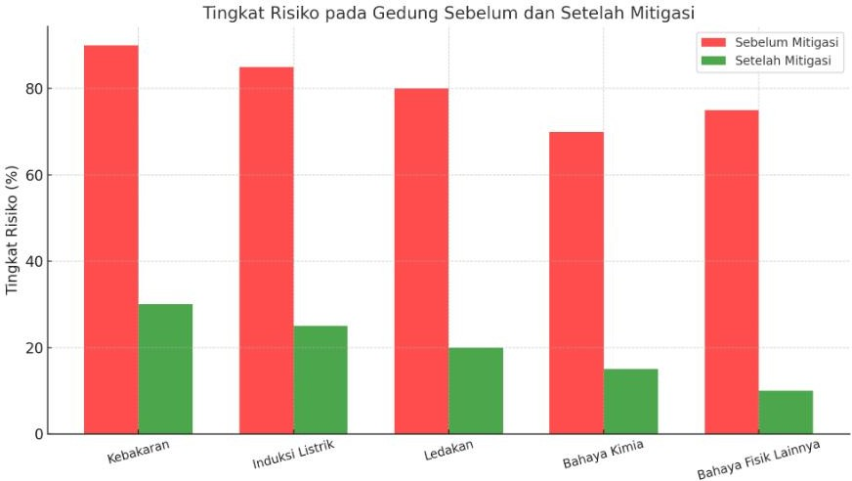

Komitmen dan Kebijakan Manajemen dalam Penerapan SMK3

Manajemen PT PLN (Persero) Unit Induk P3B Sumatera menunjukkan komitmen yang kuat dalam penerapan Sistem Manajemen Keselamatan dan Kesehatan Kerja (SMK3) sebagai bagian dari upaya menciptakan lingkungan kerja yang aman, sehat, dan efisien. Komitmen ini tercermin dari berbagai kebijakan strategis yang dirancang untuk memitigasi risiko, mencegah kecelakaan kerja, dan memastikan perlindungan bagi seluruh pekerja, aset, serta lingkungan sekitar. Penerapan SMK3 di PT PLN (Persero) Unit Induk P3B Sumatera mengacu pada:

- Undang-undang no. 1 tahun 1970 tentang keselamatan kerja.
- Pp no. 50 tahun 2012 tentang penerapan smk3.
- Standar internasional nfpa untuk proteksi kebakaran.

Melalui kerangka regulasi ini, perusahaan memastikan bahwa seluruh kebijakan keselamatan kerja disusun sesuai dengan peraturan yang berlaku, serta mampu mengadopsi praktik terbaik global dalam mitigasi risiko di sektor ketenagalistrikan. Berikut adalah Kebijakan dan Komitmen K2 dan K3 di Kantor PT.PLN (persero) UIP3B Sumatera.

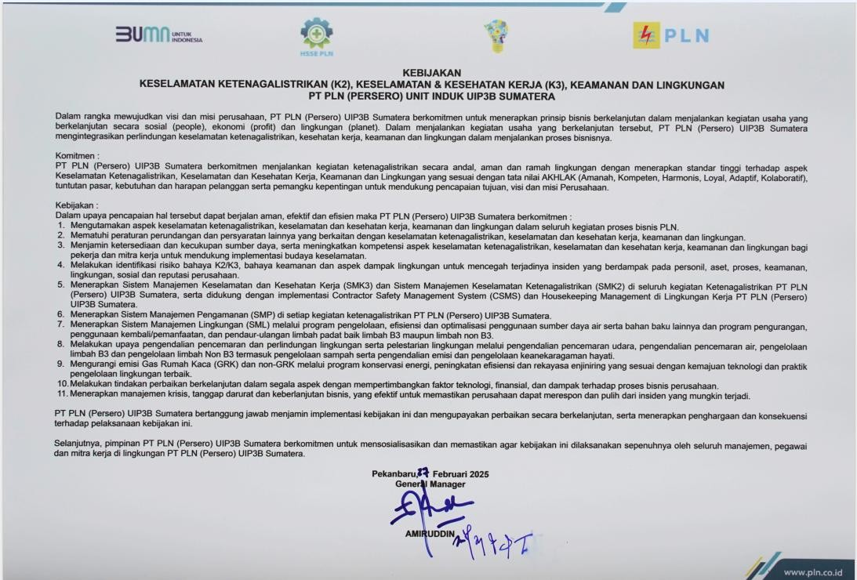
Gambar 6: Kebijakan K2/K3, Keamanan dan Lingkungan PT. PLN (pesero) UIP3B Sumatera
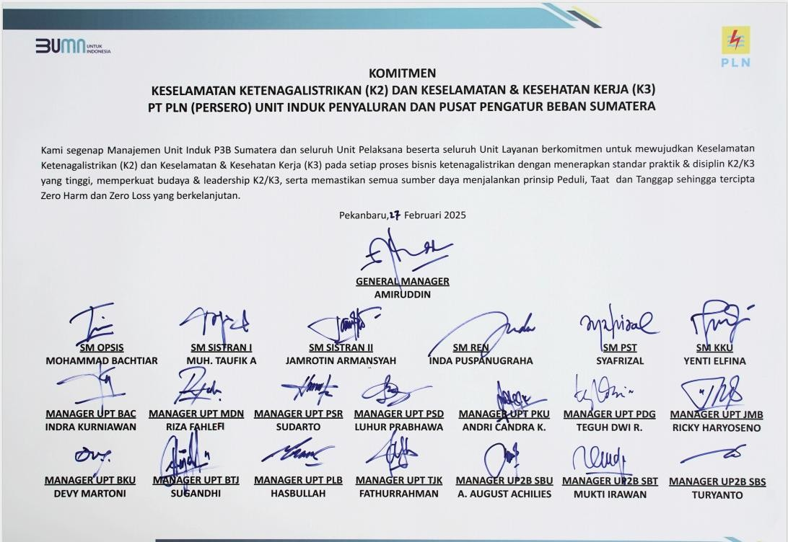
Gambar 7: Komitmen K2/K3 PT. PLN( persero) UIP3B Sumatera

Kesimpulan

Kebijakan dan Komitmen manajemen PT PLN Unit Induk P3B Sumatera dalam penerapan SMK3 sangat baik, terlihat dari kebijakan, langkah mitigasi, dan evaluasi yang dilakukan secara sistematis. Perusahaan juga menggunakan standar internasional seperti NFPA (National Fire Protection Association) untuk memastikan sarana proteksi kebakaran sesuai standar global. Sarana proteksi aktif yang tersedia di kantor PT.PLN (persero) UIP3B Suamtera yaitu berupa Hydrant, APAR, smoke detektor, HVAC. Dan saran proteksi pasir yaitu emergency exit rambu evakuasi, tangga darurat, rambu-rambu bahaya,kotak P3K, Assembly point, regu penanggulangan kebakaran. Kantor PT. PLN (persero) Unit Induk P3B Sumatera juga telah menerapkan Sistem Manajemen K3 (SMK3) dan Undang - Undang No.1 Tahun 1970 tentang Keselamatan Kerja dan Undang- undang no. 13 Tahun 2003 tentang Ketenagakerjaan di lingkungan Perusahaan.

Daftar Pustaka
Pemerintah Republik Indonesia. Undang-Undang Nomor 3 Tahun 2020 Tentang Perubahan Atas Undang-Undang Nomor 4 Tahun 2009 Tentang Pertambangan Mineral dan Batubara. Lembaran Negara Republik Indonesia Tahun 2020 Nomor 147, Tambahan Lembaran Negara Republik Indonesia Nomor 6525. Sekretariat Negara. Jakarta.
Pemerintah Republik Indonesia. Undang-Undang Nomor 32 Tahun 2009 Tentang Perlindungan dan Pengelolaan Lingkungan Hidup. Lembaran Negara Republik Indonesia Tahun 2009 Nomor 140, Tambahan Lembaran Negara Republik Indonesia Nomor 5059. Sekretariat Negara. Jakarta.
Ramli, S. (2010). Seri Manajemen K3: Pedoman Praktis Manajemen Kebakaran. Seri ke-3, Dian Rakyat, Jakarta.
Pemerintah Republik Indonesia. Undang-Undang No. 1 Tahun 1970 tentang Keselamatan Kerja.
Pemerintah Republik Indonesia.Undang-Undang No. 28 Tahun 2002 tentang Bangunan Gedung.
Pemerintah Republik Indonesia.Undang-Undang No. 30 Tahun 2009 tentang Ketenagalistrikan.
Pemerintah Republik Indonesia.Peraturan Pemerintah Republik Indonesia No. 16 tahun 2021 tentang Peraturan Pelaksanaan Undang-Undang No. 28 tahun 2002 tentang Bangunan Gedung.
Pemerintah Republik Indonesia.Peraturan Menteri Tenaga Kerja Republik Indonesia No.02 tahun 1983 tentang Instalasi Alarm Kebakaran Automatik.
Pemerintah Republik Indonesia.Peraturan Menteri Tenaga Kerja dan Transmigrasi Republik Indonesia No. 04 tahun 1980 tentang Syarat-syarat Pemasangan dan Pemeliharan Alat Pemadam Api Ringan.
Pemerintah Republik Indonesia.Peraturan Menteri Pekerjaan Umum No. 26 Tahun 2008 tentang Persyaratan Teknis Sistem Proteksi Kebakaran Pada Bangunan Gedung dan Lingkungan.
Pemerintah Republik Indonesia.Keputusan Menteri Tenaga Kerja No 186 Tahun 1999 tentang UnitPenanggulangan Kebakaran Kebakaran di Tempat Kerja.
Pemerintah Republik Indonesia.Instruksi Menteri Tenaga Kerja No. 11/M/BW/1997 tentang PengawasanKhusus K3 Penanggulangan Kebakaran.
SNI 03-6570-2001 tentang Instalasi Pompa yang Terpasang ProteksiKebakaran.
PUIL 2020 tentang Persyaratan Umum Instalasi Listrik.
NFPA 11 tentang Proteksi Kebakaran Sistem Foam.

